

Lei de Ohm

*Trabalho realizado por:*

Rúben Peixoto, nº 37514

Sarah Simon, nº 38116

Luís Antunes, nº 34160

1. **Objetivo**

O objetivo desta experiência laboratorial é determinar a resistência de um condutor.

1. **Introdução**

“A Lei de Ohm, assim designada em homenagem ao seu formulador, o físico alemão Georg Simon Ohm (1789-1854), afirma que, para um condutor mantido à temperatura constante, a razão entre a tensão entre dois pontos e a corrente elétrica é constante. Essa constante é denominada de resistência elétrica.” (Frase retirada do wikipédia, ver link na bilbiografia).

Para este trabalho o grupo criou um circuito elétrico. Este circuito é constituído por uma fonte de tensão ligada a uma resistência. Só que para medirmos tanto a voltagem como a corrente elétrica tivemos que colocar um amperímetro em série com a resistência e um voltímetro em paralelo com a resistência.

Com este esquema de montagem iremos obter os valores da voltagem e da corrente elétrica “reais” para determinar o valor da resistência. Para tal iremos aplicar a formula da Lei de Ohm:

⬄ R = V/I

1. **Material Utilizado**

* Amperímetro
* Voltímetro
* Fonte de Tensão (0v-12v)
* Resistências
* Interruptor
* Fios
* Crocodilo
* Lápis
* Calculadora

1. **Esquema de montagem**

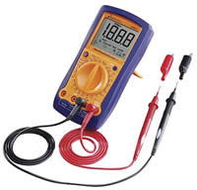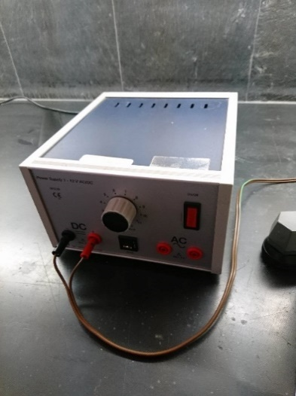

Fig.2- Fonte de Tensão

Fig1. - Amperímetro

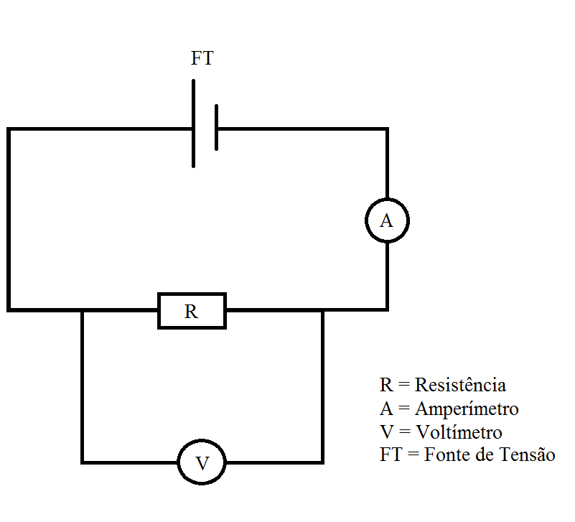

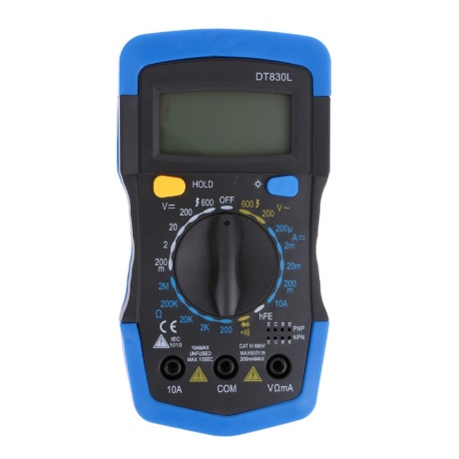

Fig.3- Voltímetro

Figure 4- Esquema de Montagem

1. **Procedimentos**

-Foi montado o circuito de acordo com as instruções do professor, escolhemos duas resistências com valores superiores a 100 Ω para evitar danificar os materiais;

- Depois de escolhidas as resistências, determinou-se os valores de resistência e tolerância nominal, baseado no código de cores, de cada uma das resistências;

- Para cada uma das 12 tensões da fonte de tensão foram observados e registados os valores no voltímetro e amperímetro;

-O processo anterior foi repetido para a 2ª resistência;

-Por fim calculamos os valores das resistências dos condutores para verificar se são óhmicos, ou seja, cumprem a lei de ohm.

1. **Tratamento dos dados**

***Resistência de 560 Ω***

|  |  |  |  |  |
| --- | --- | --- | --- | --- |
| **Tensão (V)** | **Voltagem(V)** | **Amperagem (A)** | **Resistência registada (Ω)** | **Resistência calculada (Ω)** |
| 1 | 1.17 | 2.11 | 560 | 554.5 |
| 2 | 1.8 | 3.5 | 514.3 |
| 3 | 3.03 | 6 | 505.0 |
| 4 | 3.93 | 7.5 | 524.0 |
| 5 | 5.1 | 9.3 | 548.4 |
| 6 | 6 | 11.7 | 512.8 |
| 7 | 6.9 | 12.3 | 561.0 |
| 8 | 7.8 | 15 | 520.0 |
| 9 | 8.7 | 15.3 | 568.6 |
| 10 | 9.6 | 18 | 533.3 |
| 11 | 10.8 | 18 | 600.0 |
| 12 | 11.7 | 21.3 | 549.3 |

A

V

***Resistência de 2 500 000 Ω***

|  |  |  |  |  |
| --- | --- | --- | --- | --- |
| **Tensão (V)** | **Voltagem(V)** | **Amperagem (A)** | **Resistência registada (Ω)** | **Resistência calculada (Ω)** |
| 1 | 1.52 | 0.6 | 25*10^(5) | 2533333.3 |
| 2 | 2.25 | 0.9 | 2500000.0 |
| 3 | 3.03 | 1.1 | 2754545.5 |
| 4 | 3.9 | 1.6 | 2437500.0 |
| 5 | 5.1 | 2 | 2550000.0 |
| 6 | 6 | 2.3 | 2608695.7 |
| 7 | 6.9 | 2.7 | 2555555.6 |
| 8 | 7.8 | 3.1 | 2516129.0 |
| 9 | 8.7 | 3.4 | 2558823.5 |
| 10 | 9.6 | 3.8 | 2526315.8 |
| 11 | 10.7 | 4.2 | 2547619.0 |
| 12 | 11.7 | 4.6 | 2543478.3 |

A

V

1. **Resultados**

Neste trabalho laboratorial constatou-se, de acordo com o gráfico obtido, há medida que se ia aumentado a voltagem a corrente elétrica segue em proporcionalidade inversa com a voltagem, ou seja, à medida que aumenta a tensão a corrente também diminuía uma vez que a resistência tem valor constante.

7.**Comentários/Crítica**

Nesta experiência houve alguns erros instrumentais, sistemáticos e acidentais:

- Ao realizar as medições da voltagem e da amperagem o grupo constatou que, devido à resistência interna tanto do amperímetro como do voltímetro, esses valores tanto da voltagem e da corrente elétrica têm pequenas discrepâncias comparadas com o valor real.

- Um outro erro é o facto de o circuito não estar 100% isolada o que pode levar a uma perda de corrente e consequentemente os valores podem ser apresentados com mais erros.

- O grupo também constatou que se tivermos uma tensão demasiado alta e uma resistência demasiada pequena (por exemplo 10 Ω) este entrará em curto circuito.

8.**Bibliografia**

- *Atividade experimental nº2* (Lei de Ohm)

- *https://pt.wikipedia.org/wiki/Lei_de_Ohm*